«Без Памяти нет Человека».
1.Актуальность проекта, описание проблемы.
Великая Отечественная война не обошла стороной и наш родной поселок Таловая. Среди его жителей есть и погибшие в годы войны, и ветераны. В центре поселка расположен мемориал погибшим в годы Великой Отечественной войны. В День Победы к вечному огню возлагаются десятки венков. Но в Таловой есть еще один памятник, напоминающий нам о тех далеких событиях. Он расположен вблизи корпуса №2 МКОУ Таловской СОШ и посвящен памяти учителей и учеников, погибших в годы войны.
Этот памятник давно нуждается в реставрации, так как косметический ремонт уже не способен должным образом его преобразить.
Мы считаем важной эту проблему и хотим привлечь к ней внимание.
В детской организации нашей школы была создана инициативная группа. Мы взяли шефство над памятником, проводя уборку прилегающей территории. В дальнейшем мы хотели бы отремонтировать его к 68-й годовщине Победы в Великой Отечественной войне.
Для реализации проекта в нашей школе имеется самое необходимое условие – активные и инициативные дети, готовые взять на себя ответственность по реставрации памятника и поддержанию порядка на прилегающей территории.

2. Цели и задачи проекта
Цель проекта: Реставрация памятника учителям и ученикам, погибшим на фронтах Великой Отечественной войны.
Задачи:
1. Привлечение общественности к сохранению историко-культурного наследия поселка.
2. Формирование активной гражданской позиции учащихся.
3. Нравственно-патриотическое воспитание подрастающего поколения.
4. Эстетическое воспитание школьников.
5. Воспитание активности и самостоятельности детей во взаимодействии с органами местного самоуправления.
6. Привлечение школьников к волонтёрской деятельности.

3. Команда проекта
№ | ФИО | Контактная информация
1 | Недосекина Екатерина Александровна | п.Таловая, ул. Чапаева, 43/2  тел. 8 9507506323
2 | Сердюкова Светлана Анатольевна | п.Таловая, ул.Кирова, 226  тел.8 9507697021
3 | Грищенко Андрей Викторович | п.Таловая, пер. Ворошилова, 1/8  тел.89042115605
4. | Болдырева Александра Сергеевна | п.Таловая, ул. Жукова, 4  тел. 8 952 1057655
5. | Лазарева Лилия Олеговна | п.Таловая ул.Суворова,48  тел.89515482671
6. | Курбатов Александр Иванович | П. Таловая, ул. Комсомольская, 297  Тел. 89521015834
7. | Буравлева Дарья Михайловна | П. Таловая, ул.Кирова, 110  Тел. 2-38-88
8. | Безуглова Светлана Евгеньевна | П. Таловая, ул. Октябрьская, 93  Тел. 2-31-21
9. | Бурыкина Юлия Владимировна | П. Таловая, ул. Комсомольская, 283  Тел. 8 9081347607
10. | Кирдяшев Иван Алексеевич | П. Таловая, ул. Октябрьская, 310  Тел. 2-51-33

4. Целевая аудитория:
К реализации проекта планируется привлечь не менее 30 детей 11 – 16 лет, а также учителей школы, родителей.

5. Рабочий план реализации проекта.
№ | Мероприятие | Сроки проведения | Предполагаемые результаты
1. | Создание инициативной группы. | Январь 2013 года | Создание группы для реализации проекта
2. | Обращение в «Проектно-техническую мастерскую ИП Буравлёвой Н.В.» | Февраль 2013 года | Составление акта деффектовки и составление сметы расходов
3. | Изучение истории создания памятника | Март 2013 года | Написание исследования
4. | Приобретение необходимых материалов, инструментов и оборудования. | Март - апрель 2013 года | Формирование материально-технической базы проекта
5. | Реставрационные работы | Апрель 2013 года | Изменение внешнего вида памятника и прилегающей к нему территории
6. | Подведение итогов работы | май 2013 года | Завершение ремонта памятника
7. | Анализ работы | Май 2013 года | Оценка программы и результатов ее выполнения.

6. Результаты проекта.
Ожидаемые количественные результаты | Ожидаемые качественные результаты | Источники получения данных
Привлечение 30 учащихся | Воспитание патриотизма, формирование активной гражданской позиции | Наблюдение
Реставрация 1 памятника | Восстановление памятника. | СМИ (информация о памятнике, привлечение общественности)

7. Смета проекта.
 | Наименование товара | Организация, в которой приобретается товар | Цена в рублях | Количество | Стоимость  в рублях
1 | Армирующая сетка | Магазин «Уют» ИП Стёпин С.Н.  магазин «Ваш дом», ИП Скребнева Т.Н. | 50 | 10м | 500
2. | Штукатурка фасадная |  | 250 | 100кг | 2500
3. | Краска фасадная суперэластичная «DALI» |  | 1550 | 27кг | 4650
4. | Грунтовка для фасадов |  | 250 | 10л | 250
5. | Эмаль алкидная красная |  | 180 | 1кг | 180
6. | Эмаль алкидная черная |  | 180 | 1кг | 180
7. | Кисти |  | 30 | 10шт | 300
8. | Шпатели |  | 150 | 5 шт | 750
9. | Валики |  | 100 | 6шт | 600
10. | Семена бархатцев |  | 10 | 20уп. | 200
11 | Рассада ампельной петунии |  | 30 | 50шт. | 1500
12 | Колер черный универсальный |  | 60 | 2шт. | 120
13 | Цемент М-500 |  | 600 | 2мешка | 1200
14 | Песок |  | 1000 | 500кг | 2000
15 | Ванночки для краски |  | 50 | 5шт | 250
ИТОГО: |  |  |  |  | 15180
Общая стоимость проекта |  | Пятнадцать тысяч сто восемьдесят рублей

Приложение.

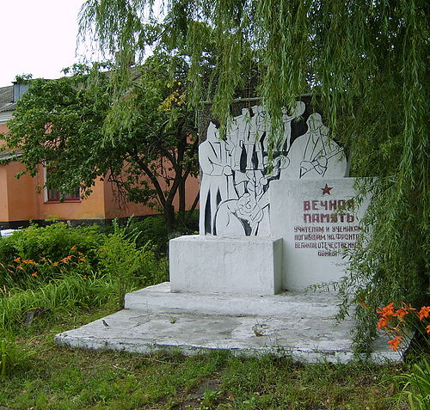
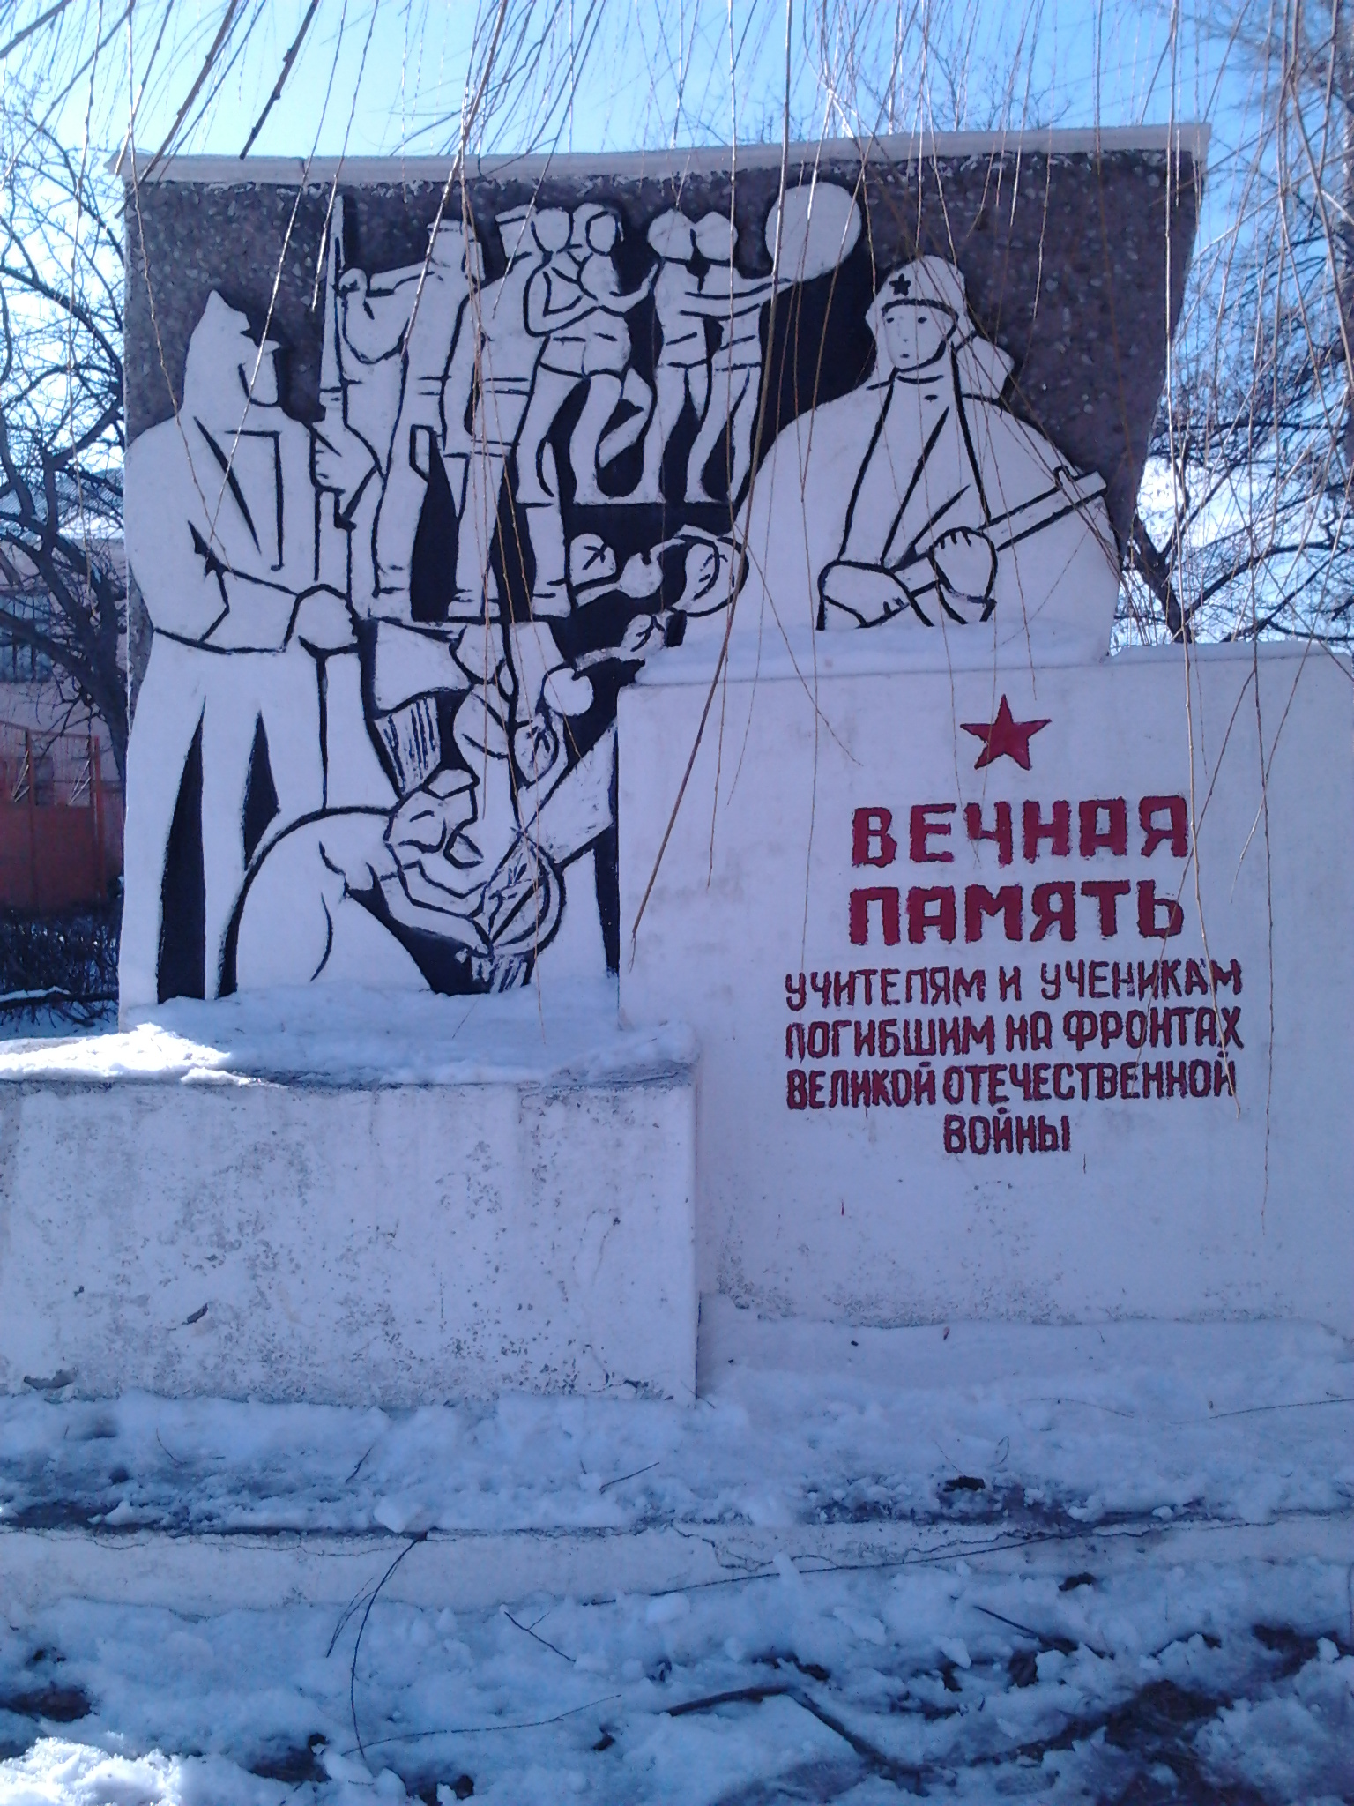

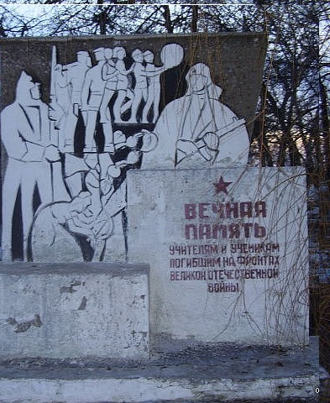

Памятник учителям и ученикам, погибшим на фронтах Великой Отечественной войны

